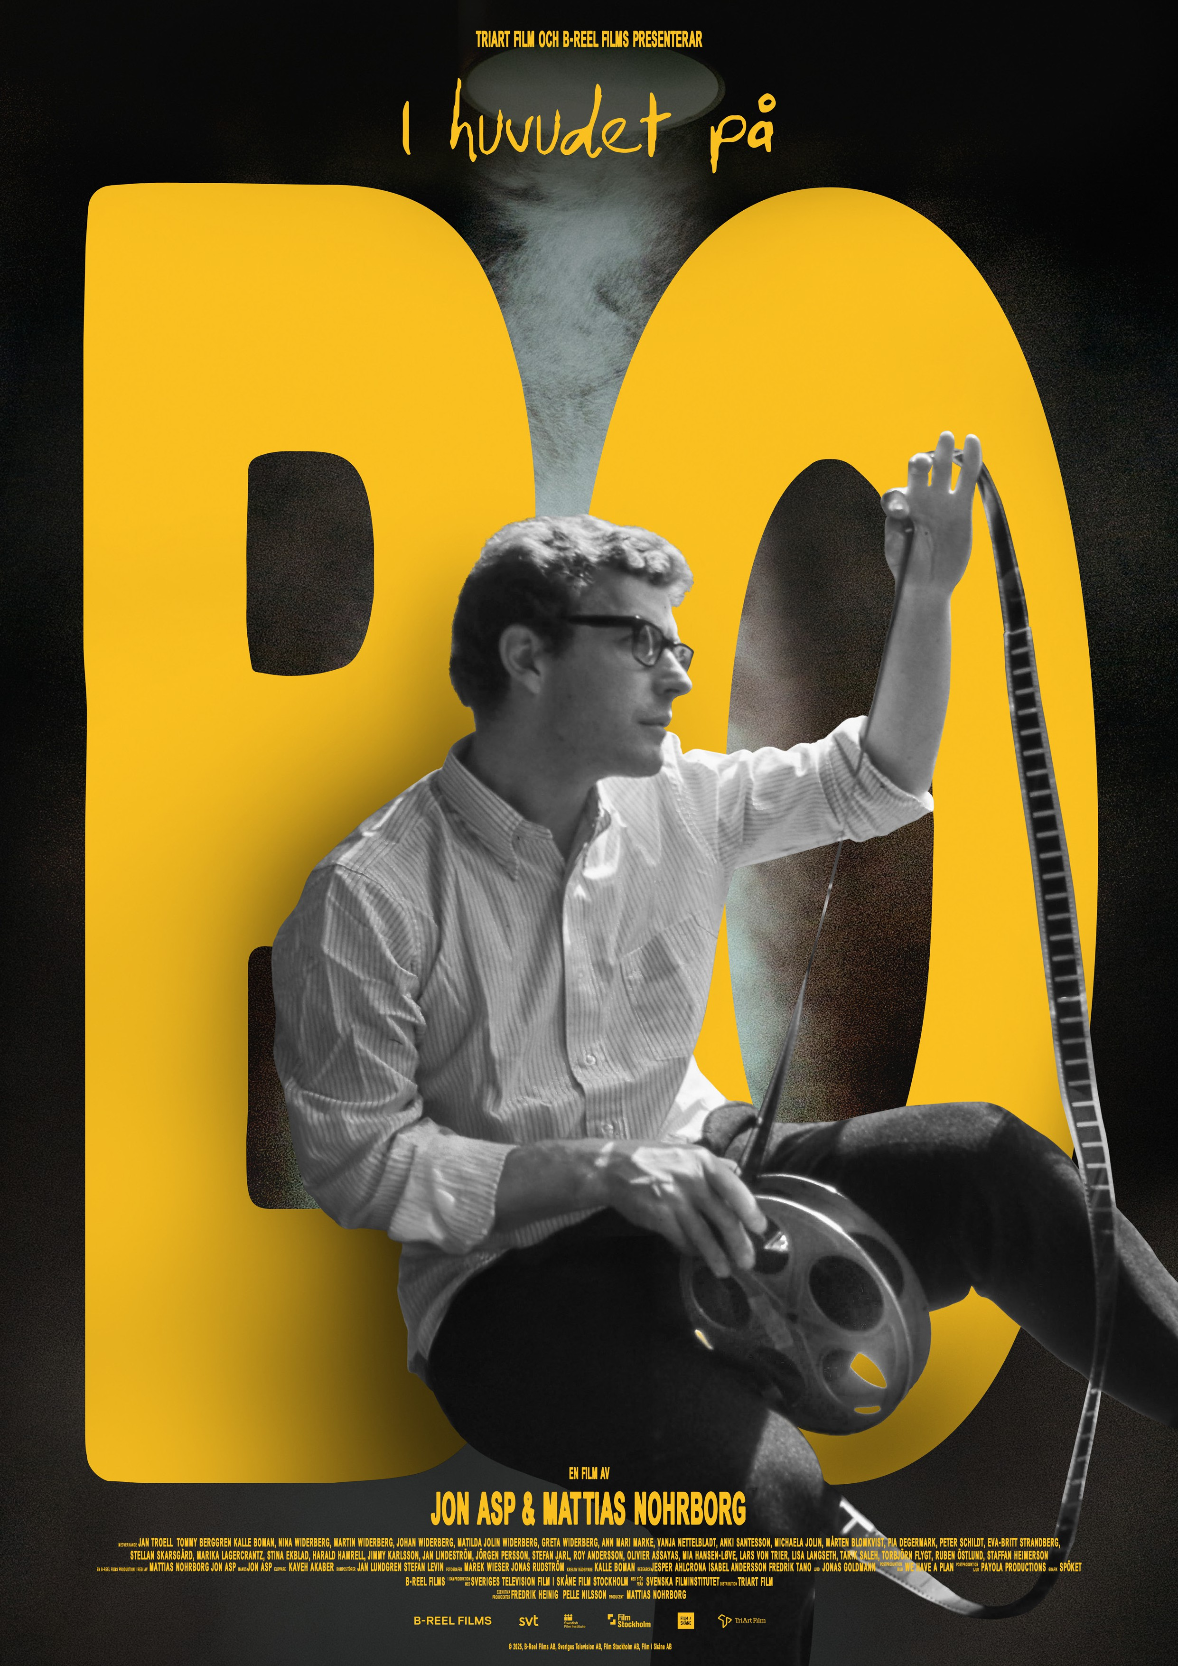


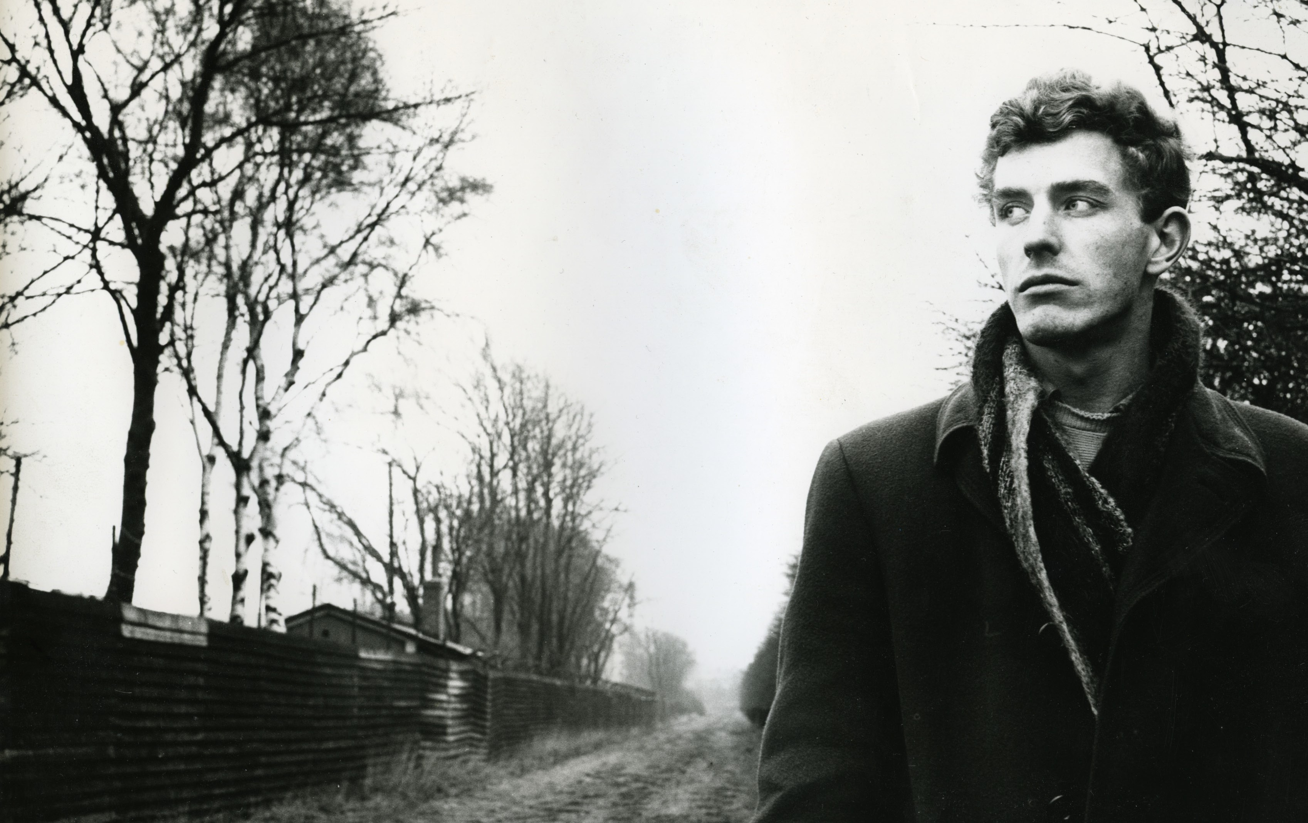
I HUVUDET PÅ BO | 2

Synopsis
I huvudet på Bo är berättelsen om Bo Widerberg, den hyllade och excentriske regissören som i Ingmar Bergmans skugga kom att bli en av landets mest betydelsefulla filmskapare, stilbildande för senare generationer svenska filmare. Filmen I huvudet på Bo beskriver Widerbergs framfart under det progressiva 1960-talet, från tillvaron som författare och hårdför filmkritiker i arbetarklassens Malmö till hans storhetsdagar som omsusad och upphöjd filmskapare i Stockholm och vidare till olika dramatiska äventyr i Cannes och New York. Filmen berättar också om det höga pris Bo Widerberg fick betala för sin vision och övertygelse, hur hans strävan efter liv genomsyrade hela hans tillvaro och satte djupa spår i hans kolleger, i hans familj och inte minst i honom själv.

BO WIDERBERG – kort biografi
Bo Widerberg föddes i Malmö 1930. Efter flera romaner och novellsamlingar publicerade Widerberg en samling kritiska essäer, Visionen i svensk film (1962), där han attackerade Sveriges insulära filmkultur och förespråkade en ny våg av realism.
Med sina tidiga, självinspirerade verk Barnvagnen (1963), Kvarteret Korpen (1963) och Kärlek 65 (1965) etablerade sig Bo Widerberg som en vital och banbrytande kraft inom svensk film. Elvira Madigan (1967) och Ådalen 31 (1969) ledde till den amerikanska produktionen Joe Hill (1971), samtliga tre som vann pris vid filmfestivalen i Cannes.
Under 1970- och 80-talen utforskade Widerberg nya sätt att regissera både på scen och för TV, och arbetade även med nya genrer, inräknat den sociala thrillern Mannen på taket (1976), som blev hans mest populära film. Hans sista långfilm var Lust och fägring stor (1995). Widerberg dog i Ängelholm 1997.

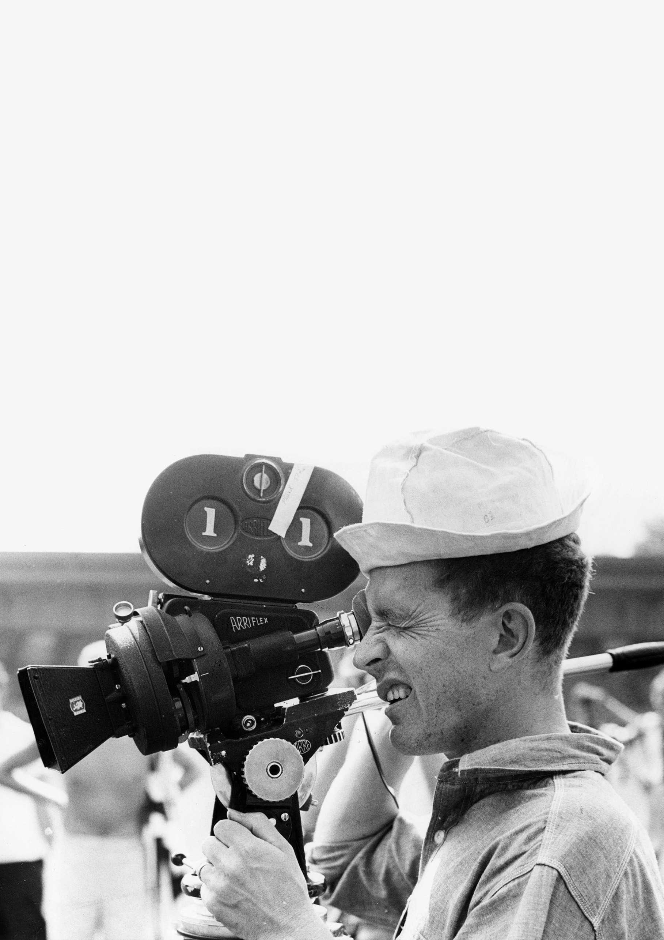
I HUVUDET PÅ BO | 3

BO WIDERBERG – filmografi

1962 | Pojken och draken, 30 minuter lång kortfilm i regi tillsammans med Jan Troell
1963 | Barnvagnen
1963 | Kvarteret Korpen
1965 | Kärlek 65
1966 | Heja Roland!
1967 | Elvira Madigan
1968 | Den vita sporten, i regi av Grupp 13
1969 | Ådalen 31
1971 | Joe Hill
1974 | Fimpen
1976 | Mannen på taket
1979 | Victoria
1984 | Mannen från Mallorca
1986 | Ormens väg på hälleberget
1995 | Lust och fägring stor

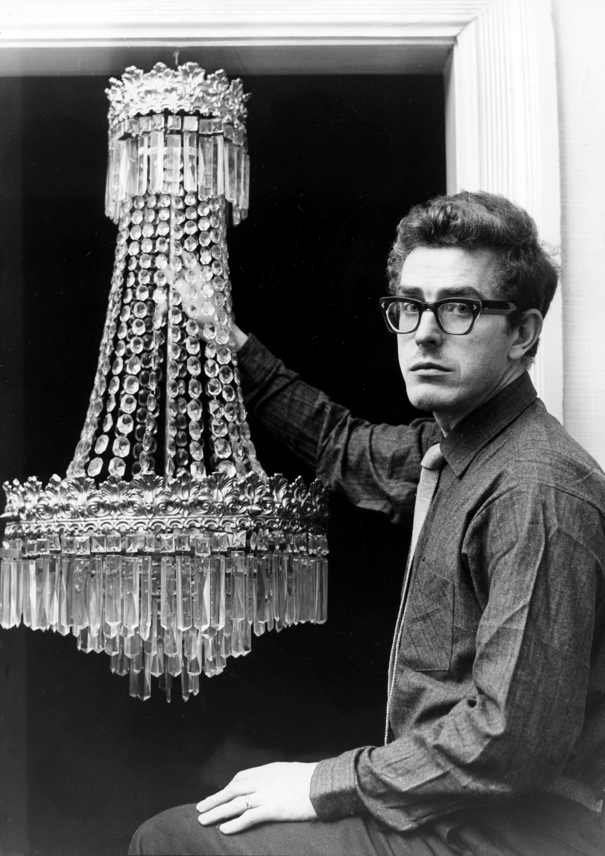

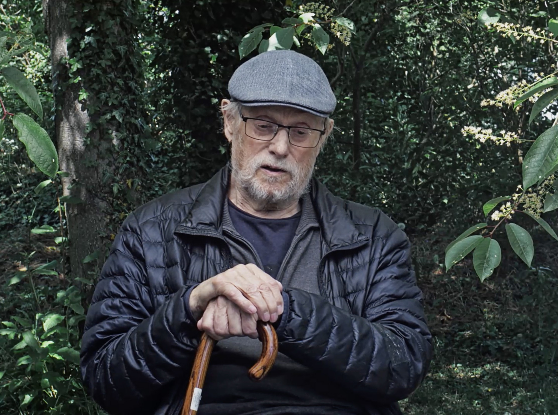

Några nyckelhändelser

I begynnelsen var Malmö … och Jan Troell
Inspelningen av I huvudet på Bo inleddes försommaren 2023 i Malmö, arbetarklasstaden där Bo Widerberg föddes. Journalisten Stefan Ersgård tog med oss på tur genom Widerbergs Malmö, visade var han promenerade, var han gick på bio, var man kunde se honom läsa. Widerbergs förstfödde son Martin Widerberg övertog stafett- pinnen och tog oss längre och djupare in i det Widerberglandskap som med åren skulle expandera väsentligt.
Martin Widerberg följde också med oss till en annan framstående svensk filmskapare, en timmes resa från Malmö till Smygehamn, där som Jan Troell sedan lång tid verkar. Vem kunde vara mer lämplig att börja samtalet med än Troell, den före detta folkskoleläraren och amatörfotografen som stod bakom kameran till Widerbergs två första filmer, Pojken och draken (1962, med Troell som medregissör), följt av Widerbergs långfilmsdebut, Barn- vagnen (1963)? Under klippningen av den förstnämnda både uppmuntrade och bevittnade Troell hur Widerberg verkligen upptäckte filmen som konstform, en avgörande händelse för Widerberg, som insåg att han det var som regissör han ville verka, inte bara som den lovande författare som skapade rubriker genom att kritisera den verklighetsfrånvända svenska filmen.
Innan Troell tog oss med till sitt klipprum för att visa sina senaste alster i ett ständigt växande konstnärskap, till- stod han att Bo fortfarande förekommer i hans drömmar. ”Känslan i drömmen är att jag vill bli godkänd av Bo.”

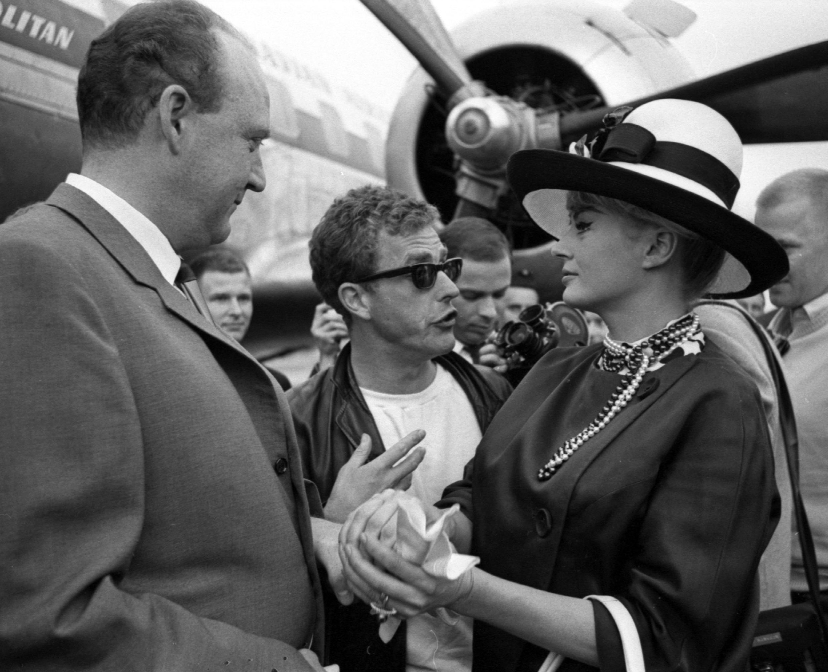

Expandera Skåne
Flera gånger återvände vi till Malmö för att se vad som återstod av Bo Widerbergs liv och verk, och för att prata med hans familj och vänner. Vid ett lyckligt tillfälle fick vi tag på Ann Mari Marke, som mellan 1949-53 levde i ett passionerat, stormigt förhållande med Widerberg. Marke gav oss inte bara inblick i Bos formativa år; med hennes klara redogörelse tillät hon också filmen narrativa båge att utökas, vilket var väl så viktigt för slutresultatet.
Kalle Boman, Widerbergs viktigaste medarbetare bakom kameran, tog oss med på besök hos Roy Andersson i Lund, och sedan vidare till Kåseberga på Österlen, där Widerberg spelade in sin tredje långfilm, den 8 1/2- inspirerade Kärlek 65 (1965). Det skedde sömlöst, i skarven mellan det privata och det mer professionella, ensemblen inräknad Ben Carruthers från John Cassavetes Skuggor på Manhattan, en av Widerbergs absoluta favoritfilmer, fast utan Anita Ekberg, den Malmöfostrade Det ljuva livet-divan som lämnade inspelningen en dag efter att hon anlänt till Kåseberga.
Kalle Boman, drygt 20 fyllda och en komplett novis i filmsammanhang, förklarar varför han valde att mönstra på Widerbergs särskilda universum, trots att det varken fanns manus eller mycket sagt om filmens innehåll. ”Om vill man syssla med det här då måste man söka sig till det ställe där han är, för att ta reda på om det här är någonting liksom.”

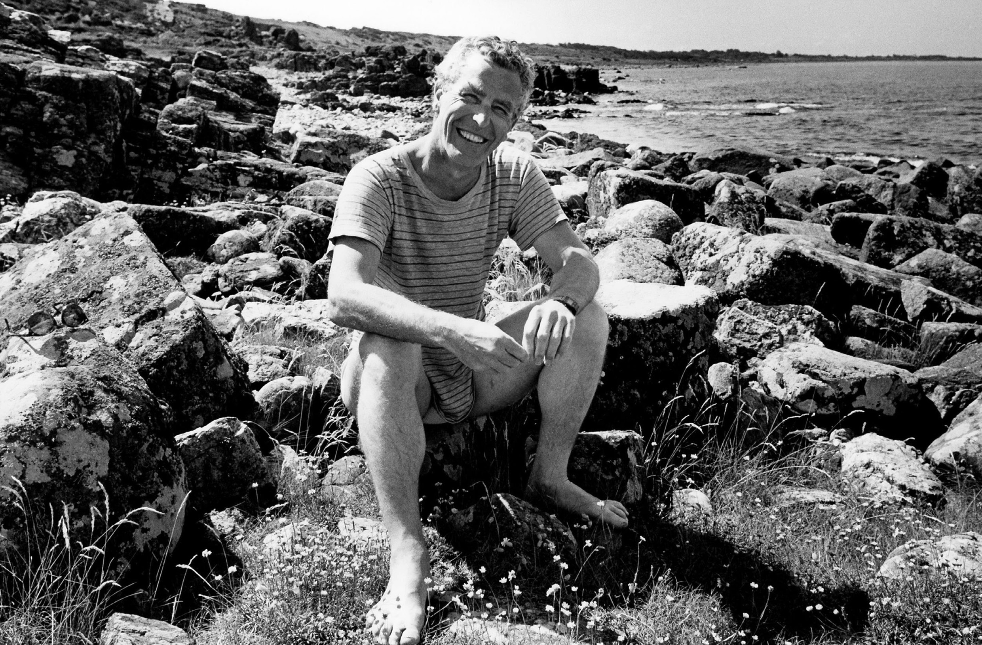

Skrivarstugan i Småland
Självklart var vi tvungna att besöka platsen där Bo Widerberg tillbringade de flesta av sina tidiga somrar – det anspråkslösa familjeresidenset i södra Smålands djupa skogar, dit han återkom för inspiration flera gånger. I Tvetaryd skrev han flera av sina noveller, romaner och filmmanus (eller filmidéer), bland dem Kvarteret Korpen – detta enligt hans förstfödda Nina Widerberg, som tog emot oss i hällregn en augustidag. Redan tidigt var förväntningarna på Widerberg höga; hela släkten kavlade upp ärmarna för att hjälpa till att bygga den lilla stuga där Bo skulle sitta och skapa sina alster. Intill hästhagar och intill den vackra sjön Åsnen – skrivstugan skulle ha bästa tänkbara utsikt. Nina Widerberg, som har minnesvärda roller i samtliga Widerbergs tidiga filmer, förklarar: ”Jag känner igen honom i filmerna. Också därför att det finns så mycket av hans egen uppväxt och vardag i den tiden.”

Sista anhalten
Båstad, på Bjärehalvön i nordvästra Skåne, är inte bara en eftertraktad sommaridyll utan också halvön som kom att bli något av Bo Widerbergs paradis, en plats han upptäckte i slutet av 1960-talet och där han tillbringade sina sista tio år. Det var här han redigerade sin sista film, Lust och fägring stor, med filmnovisen Lina Andréasson som sin fort lojala och tillägnade klippassistent. Det var också här han startade Lilla filmfestivalen, en augusti- festival med fokus på informella möten mellan filmskapare och vänner.
Vi återvände dit flera gånger för att fördjupa oss i Widerbergs universum, från det pittoreska Båstad till det dramatiska landskapet vid Hovs hallar, för samtal med kolleger och lokalinvånare, om Widerbergs liv och verk. Som hans långvariga partner Anki Santesson, mamma till sonen Johan Widerberg, uttrycker det: ”När vi började umgås i Stockholm då var det väldigt uppe i varv. När han kom ner hit så var det en annan Bo. Mycket mer lugn.”

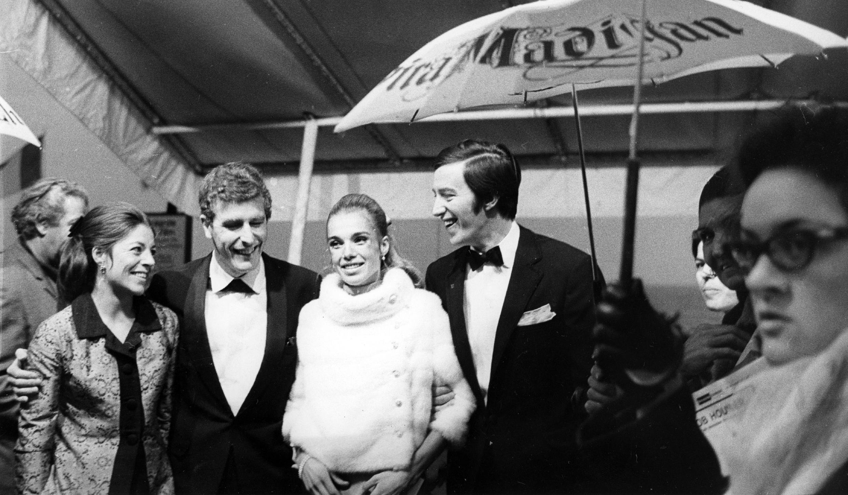

Kärleken till Paris
Frankrikes huvudstad är ett återkommande mål för huvudpersonerna i Bo Widerbergs böcker och filmer. Som ung man besökte Widerberg Paris flera gånger, ofta i sällskap med pappa Arvid Widerberg, som fick ett genom- brott som figurativ målare ungefär samtidigt som Bo slog igenom inom filmen. Från det sena 1940-talet och framåt åkte far och son flera gånger till Paris, för att upptäcka impressionisterna på gallerierna, gå på cinema- teket och att fånga stadslivet med Bos medhavda smalfilmskamera.
Vi tog också vägen via Paris, främst för att prata med två sanna Bo Widerberg-konnässörer, Olivier Assayas och Mia Hansen-Løve. Efter distributionsbolaget Malavida Films utgivning av Widerbergs samlade verk 2013, har regissören återupptäckts av den franska publiken, vilket också lett till en Criterion Collection-utgåva 2023 och en välbesökt Widerberg-retrospektiv på cinemateket i Paris 2024. Olivier Assayas menar att Bo Widerberg var före sin tid, i sättet att kombinera politik med poesi, medan Mia Hansen-Løve ser Widerberg återspeglad i filmerna, en arbetarklasson på jakt efter bildning och kulturell förfining, inte minst tydligt i den kända Renoir- scenen i Ådalen 31.

Protest och glamour i Cannes
Cannes filmfestival var ett av de viktigaste resmålen för Bo Widerberg. Där premiärvisade han många av sina filmer, inte mindre än tre av dem vann pris. 1969, när Ådalen 31 vann Grand Prix, vägrade Widerberg att när- vara vid premiären eftersom några i filmteamet som saknade rätt klädkod inte fick gå in i salongen. Även när Widerberg inte hade filmer besökte han ofta festivalen, i jakt på inspiration och nya sensationer på croisetten. Genom sin närvaro i Cannes satte han också festivalen på kartan för kommande svenska filmgenerationer.
Vi tyckte det var passande att, på plats i Cannes, ta ett samtal med jurypresidenten Ruben Östlund, tvåfaldig guldpalmsvinnare och starkt inspirerad av Bo Widerberg, av dennes verk men kanske ännu mer dennes sätt att våga stå upp och prata om sina filmer. Östlund förklarar: ”Med den här kvaliteten och villigheten, så satte han ju svensk film på arenan för den allmänna svenskan.”

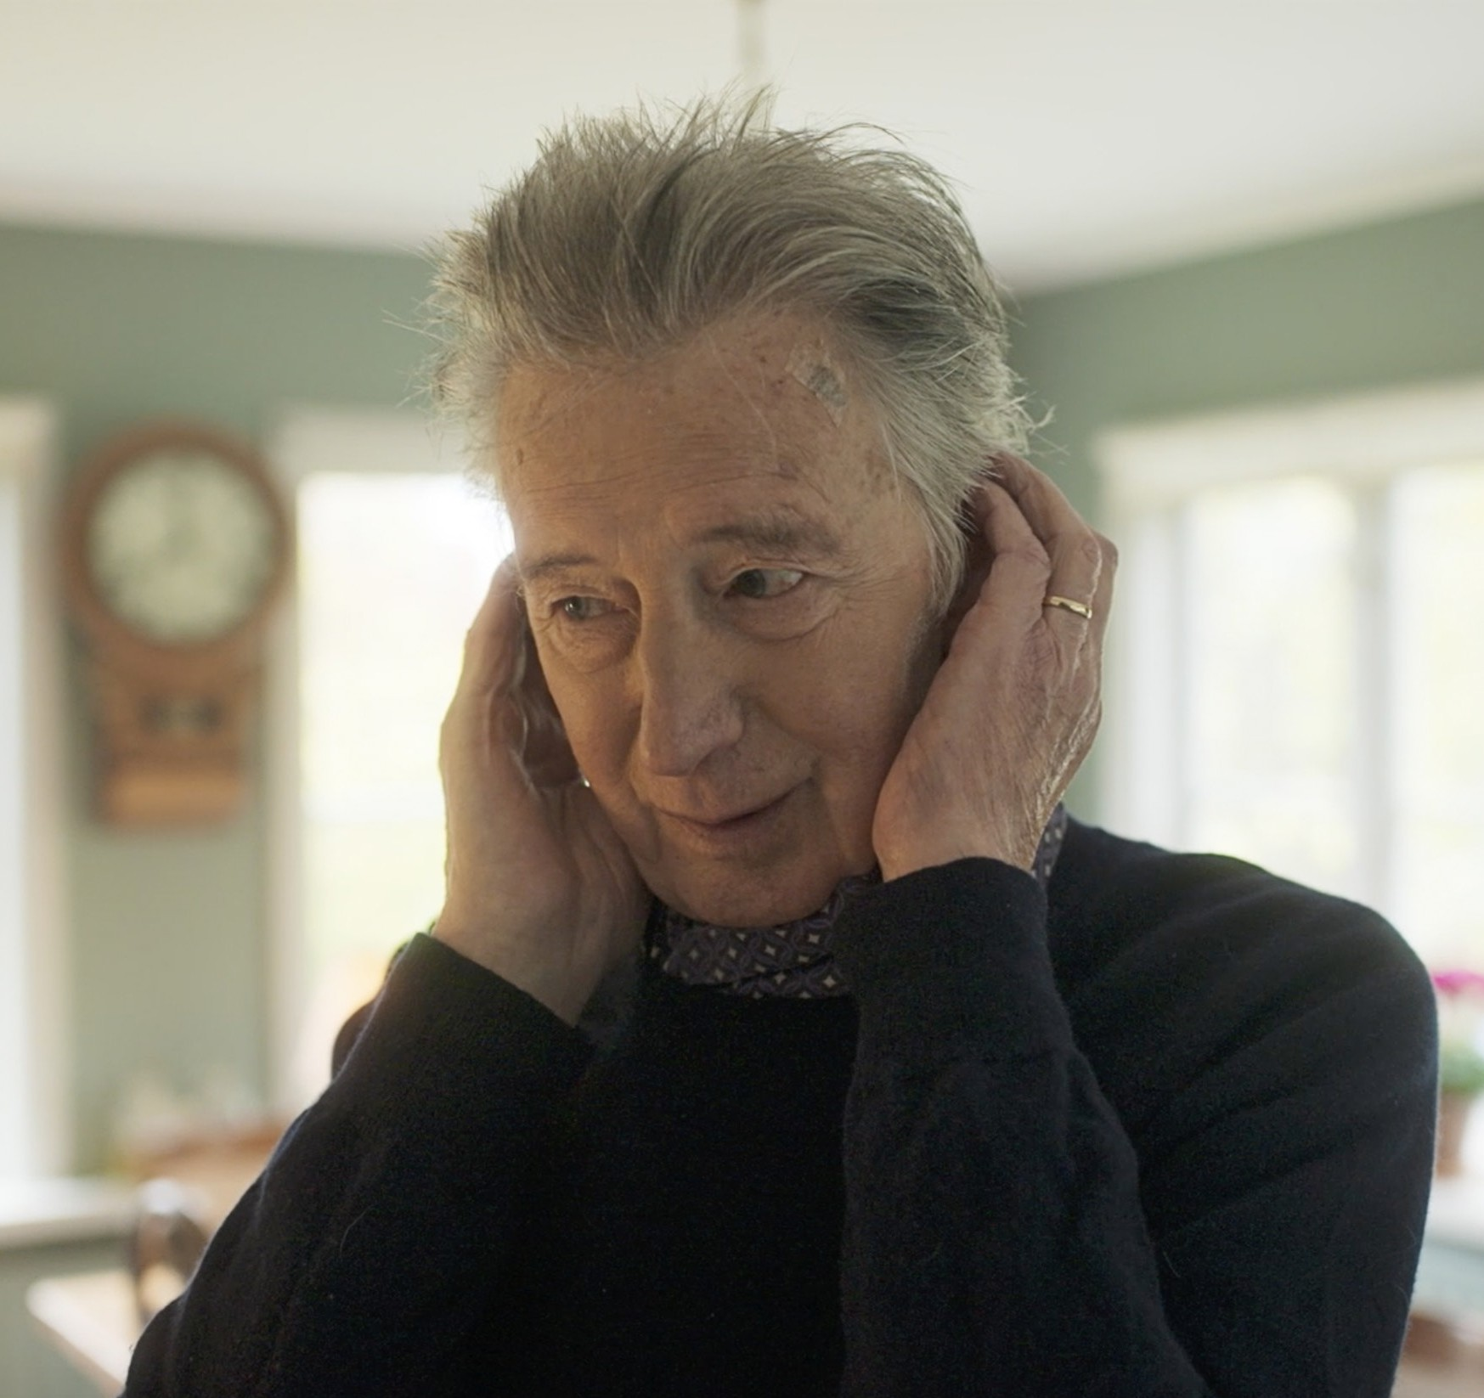

Epilog med Tommy Berggren
Ingen Bo Widerberg-film är komplett utan Tommy Berggrens medverkan, skådespelaren som en gång valde Widerberg framför Bergman, och blev det enskilt viktigaste elementet i Bo Widerbergs universum. Berggren var också den sista vi filmade. Han tog emot oss i sitt hem på Djurgården i Stockholm, där han snabbt öppnade för rika hågkomster, från analyser till anekdoter. En av hans återkommande tankar har också en central plats i filmens epilog, där han reflekterar över filmens roll i Widerbergs liv och väsen: ”En del av konstnärerna gestaltar, sätter i scen de som de inte kan, eller förmår, göra i sitt liv i sin konst och det är räddningen på något sätt. Att det är den saknaden av att inte kunna uttrycka det i sitt privatliv som gör att det blir så tydligt, starkt och när- varande i konsten.”
Jon Asp – regissör och manusförfattare till I huvudet på Bo

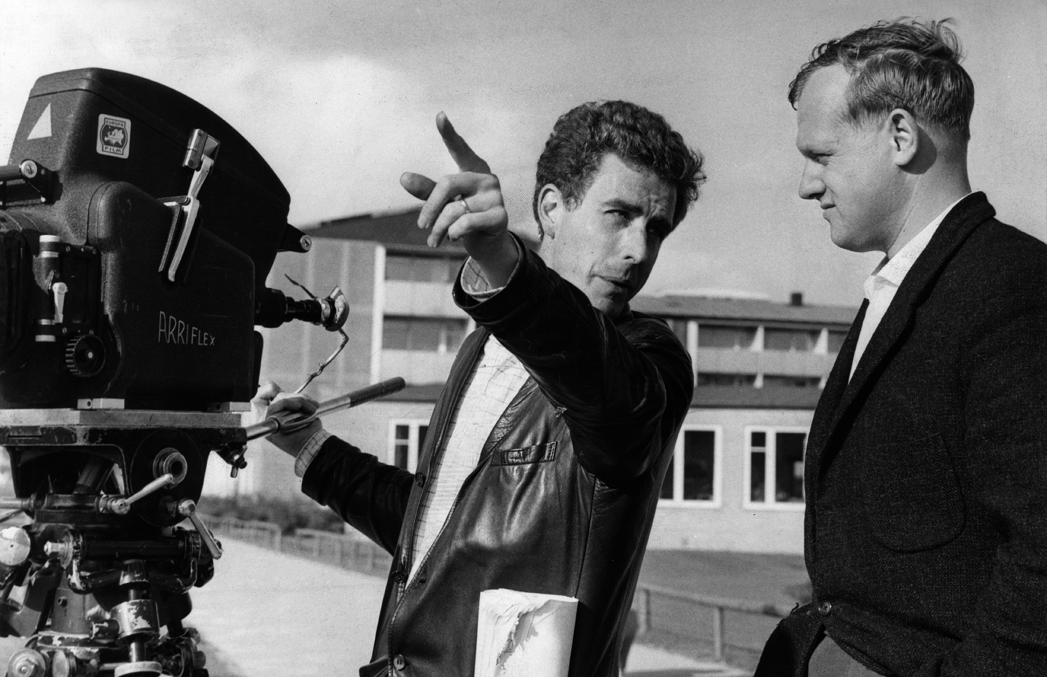

Regivison
Genom sina filmer – och andra verk han satt sitt namn på: böcker, artiklar, tv och teater – och genom de många filmare han inspirerat, är Bo Widerberg en av landets mest centrala och personliga filmregissörer. Widerbergs framfart speglar även den svenska kulturens och även folkhemmets utveckling, omständigheter som förhoppningsvis gör denna film än mer intressant – som ett tidsdokument som resonerar även i vår tid.
Som många banbrytande regissörer av sin tid tog Widerberg avstånd från traditionella normer i filmateljéerna i ett försök att skapa autentiskt liv med lekfullhet och ett socialt medvetande. Inspirerad av Truffaut, Cassavetes, Fellini och andra, blev han en av de ledande regissörerna, lika känslig som han var kompromisslös.
Bo Widerberg var en utpräglad filmimpressionist, med absolut övertygelse om att i det längsta vara öppen för nya idéer och intryck, vilket inte sällan blev en utmaning för hans medarbetare. Widerberg var oftast lojal mot sina skådespelare och – även med deras brister – mot sina gestalter, oavsett om det gäller en ung ensam- stående mamma som vill vara fri eller en aspirerande författare ivrig att slå sig fri från det arbetarhem han samtidigt skildrar.
Vårt mål har varit att utforska detta ovanliga konstnärskap och introducera det för nya generationer. Vi vill visa hur det var möjligt för Bo Widerberg att nå fram till så många konstnärliga höjdpunkter och stora ögonblick.
Och samtidigt visa vilka konsekvenser den framgången kunde få – för hans medarbetare, för hans familj och inte minst för honom själv.
Ingen beskrivning av det förflutna är fullkomlig och orsakerna till ett liv – och ett konstnärskap – blir som det blir är närmast oändliga. Drivkraften här är att visa flera olika sidor av Widerberg, så att åskådaren ska kunna göra sina egna intryck.

Tre element ska utgöra filmens stomme:
- Widerbergs filmer som ger oss tidsandan och de eviga ögonblicken;
- Arkiven och bakomfilmerna som ger oss tillgång till människan bakom verken;
- De intervjuade som berättar hur han arbetade, hur han var och varför hans gärning är bestående.
Kalle Boman, som under 1960-talet var Bo Widerbergs viktigaste medarbetare och senare oundgänglig vapen- dragare till både Roy Andersson och Ruben Östlund, har varit filmens konstnärlige rådgivare och en viktig ledsagare i filmen, i vilken han tar oss åter till inspelningsplatsen, där som Bo Widerberg trivdes som bäst, om det inte var i klipprummet, vilket Jan Troell å sin sida påminner om i filmen.
Vi har velat göra en film som präglas av lust, vibration och klarsyn. Att hamna i huvudet på Bo Widerberg inne- bär förhoppningsvis att följa med på en resa som är både fascinerande, underhållande och rik på frågor.
Filmen ska ömsom vara rapp och fragmentarisk, ömsom stillsam och reflekterand; Widerbergs temperament spänner över båda delarna. Genom bilderna med Bo – för det han uttrycker och för det han utstrålar även i tystnader – ska åskådaren få lära känna en personlighet som gjorde avtryck. En man som var orubblig i mycket, inkonsekvent i annat.
Även om Bo Widerberg är en ovanlig människa kan man förhoppningsvis känna igen sig både i hans glädje- ämnen och smärtpunkter. Publiken ska få återuppleva glansnummer i svensk filmhistoria och nya generationer över hela världen ska få syn på hans verk. Genom att väcka till liv Bo Widerbergs lika passionerade som kom- plexa liv och väsen, vill vi också påminna om de olika utmaningarna som kommer med det kollektiva skapande som kallas film – under det progressiva 1960-talet såväl som i dag, mer än 60 år senare.

Stockholm,
Jon Asp och Mattias Nohrborg / Regissörer
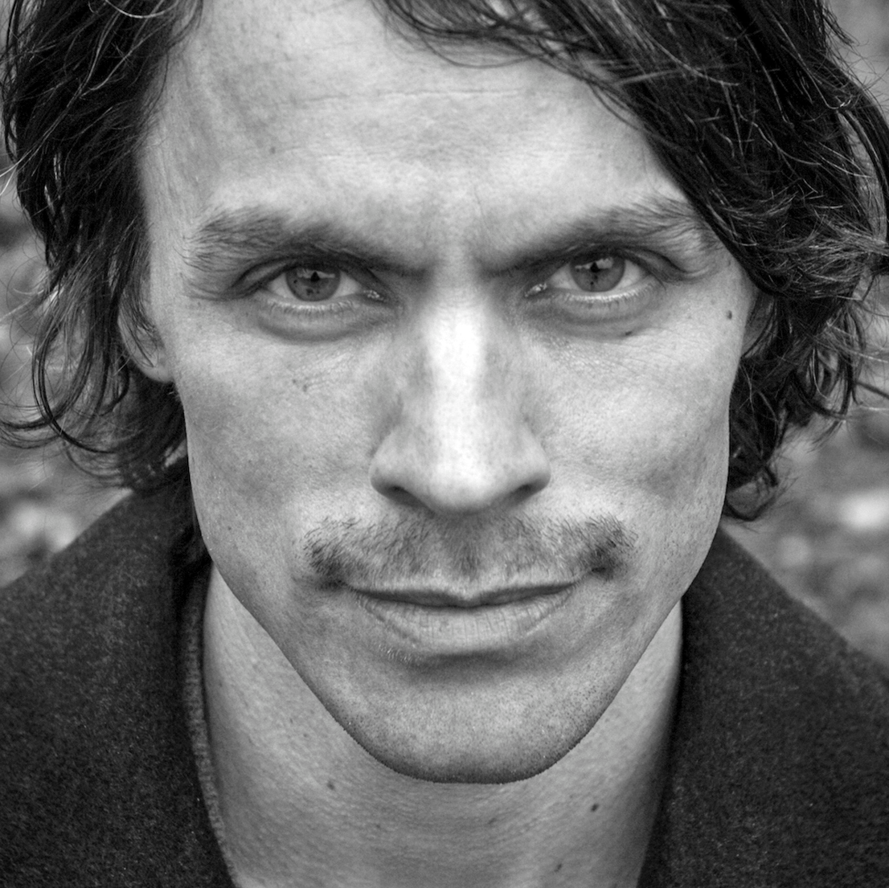
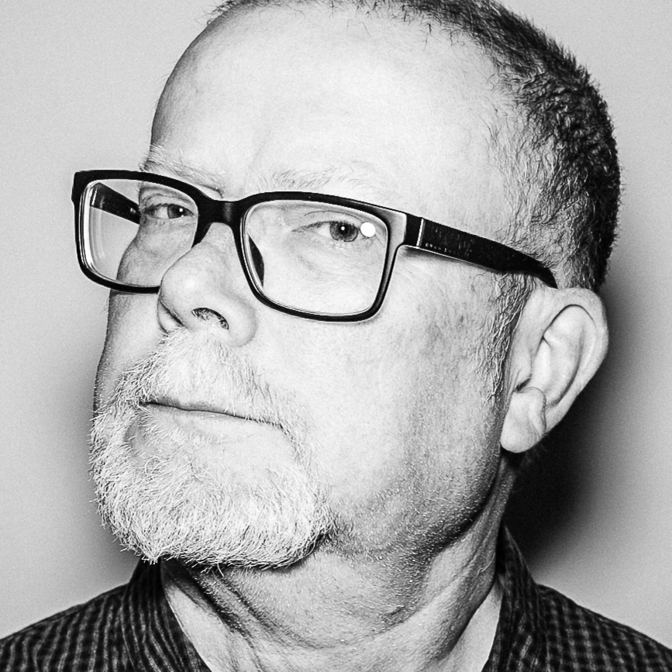

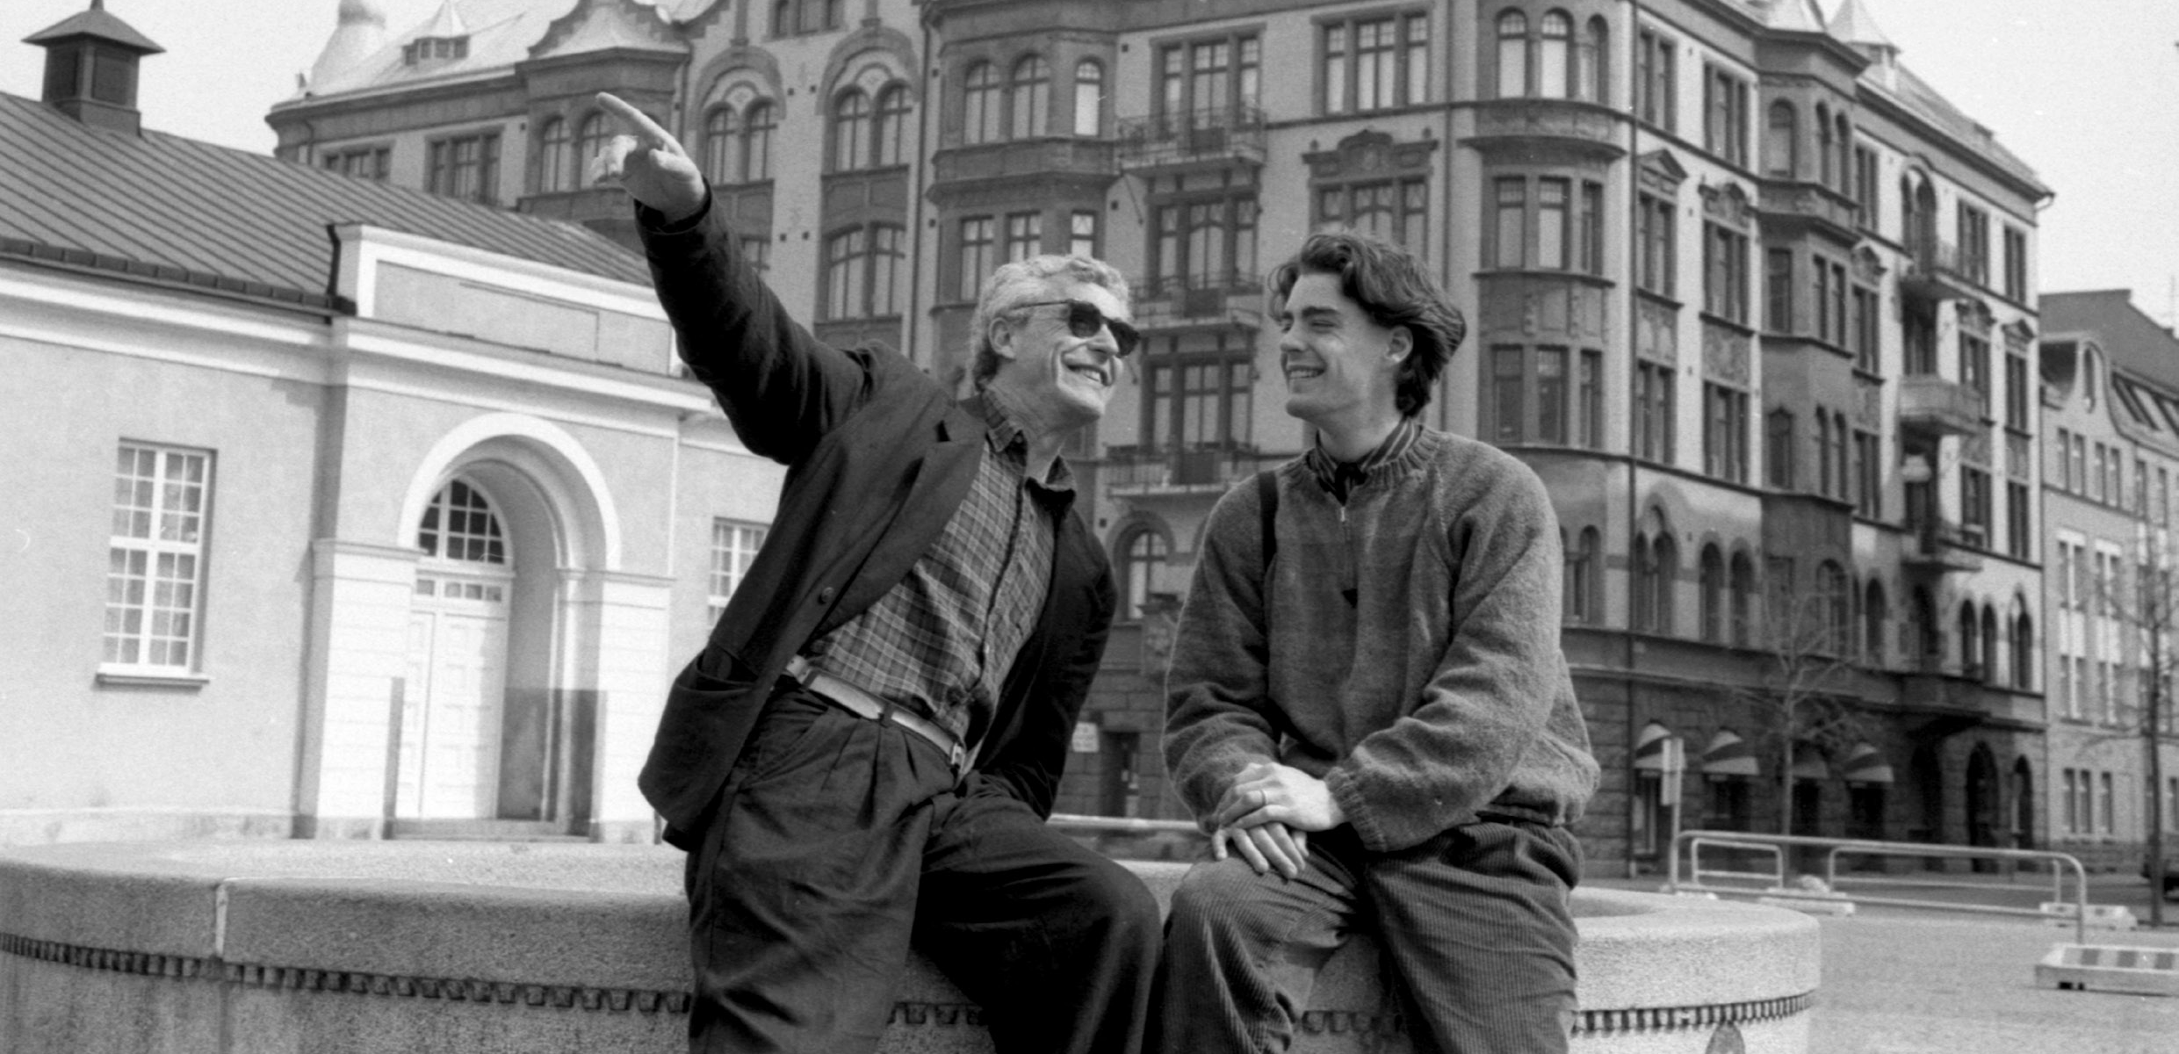

Regissörsbiografier
Jon Asp är filmvetare, filmkritiker på Svenska Dagbladet och Aftonbladet samt redaktör för filmtidningen Point of View (povfilm.se). I huvudet på Bo är hans första film som regissör och manusförfattare.
Filmografi
2010 …Men filmen är min älskarinna (Exekutiv producent) 2009 Bilder från lekstugan (Exekutiv producent)

Mattias Nohrborg är grundare och inköpschef för distributionsbolaget TriArt Film (tidigare Triangelfilm), och även en erfaren producent på B-Reel Films. I huvudet på Bo är hans första film som regissör.
Filmografi
2023 | Exodus (Producent)
2022 | Historjá – stygn för Sápmi (Producent)
2021 | Världens värsta människa (Samproducent)
2021 | Jag är Zlatan (Producent)
2018 | X&Y (Producent)
2018 | Mannen som lekte med elden (Producent)
2018 | Goliat (Producent)
2018 | Bergman – ett år, ett liv (Producent)
2017 | Thelma (Samproducent)
2016 | Den allvarsamma leken (Exekutiv producent)
2016 | Hotellet (Producent)
2016 | Gentlemen & Gangsters (Producent)
2015 | Tjuvheder (Producent)
2014 | Gentlemen (Producent)
2014 | Foodies (Producent)
2013 | Hotel (Exekutiv producent)
2012 | Fanny, Alexander & jag (Producent)
2012 | Palme (Producent)

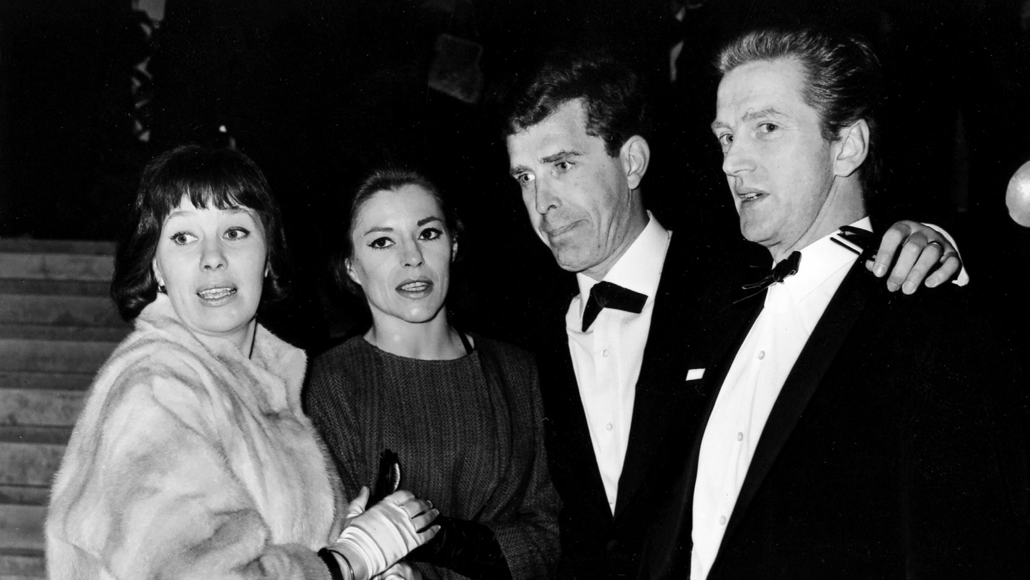

Produktionsuppgifter I huvudet på Bo
Regissörer Jon Asp, Mattias Nohrborg
Producent Mattias Nohrborg
Manusförfattare Jon Asp
Kreativ rådgivare Kalle Boman
Klippare Kaveh Akaber
Fotografer Marek Wieser, Jonas Rudström Exekutiva producenter Pelle Nilsson, Fredrik Heinig Ljud Jonas Goldman
Kompositörer Jan Lundgren, Stefan Levin
Researchers Jesper Ahlcrona, Isabel Andersson, Fredrik Tano
Intervjuer Jon Asp
Kompletterande intervjuer Isabel Andersson, Mattias Nohrborg
Medverkande Stellan Skarsgård, Tommy Berggren, Lars von Trier, Olivier Assayas,
Mia Hansen-Løve, Roy Andersson, Ruben Östlund, Tarik Saleh, Lisa Langseth, Bo Widerbergs familj och många andra.
Postproduktion, bild We have a plan Postproduktion, ljud Payola Productions Svensk distribution TriArt Film
Fransk distribution Malavida Films
Produktionsbolag B-Reel Films
Samproducenter Sveriges Television, Film Stockholm, Film i Skåne,
med stöd från Svenska Filminsitutet
Säljkontakt Mattias Nohrborg +46-734176551, mattias.nohrborg@triart.se
Längd 105 min

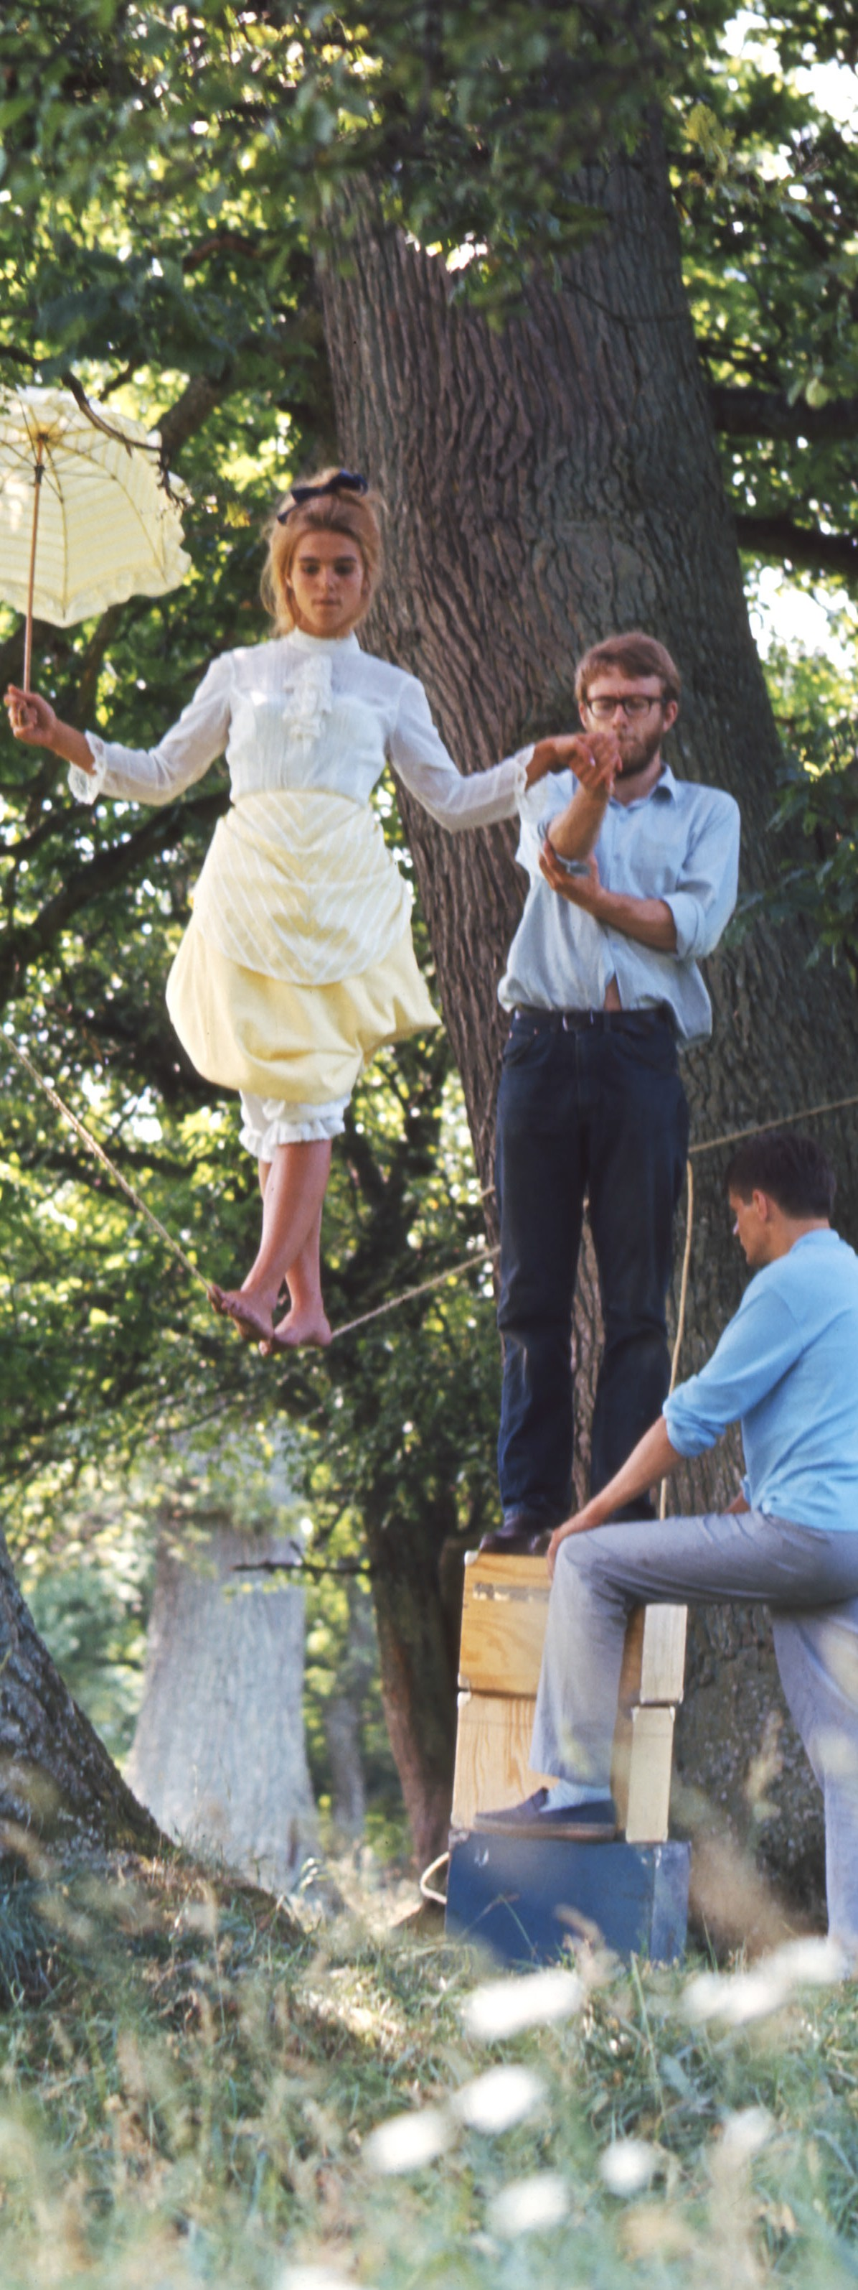

Intervjuade personer
JAN TROELL – regissör KALLE BOMAN – producent
TOMMY BERGGREN – skådespelare NINA WIDERBERG – dotter
MARTIN WIDERBERG – son
MATILDA JOLIN WIDERBERG – dotter
ANN MARI MARKE – ex-hustru ANKI SANTESSON – ex-sambo MICHAELA JOLIN – ex-sambo
MÅRTEN BLOMKVIST – författare och journalist PIA DEGERMARK – skådespelare
PETER SCHILDT – skådespelare EVABRITT STRANDBERG – skådespelare STELLAN SKARSGÅRD – skådespelare MARIKA LAGERCRANTZ – skådespelare STINA EKBLAD – skådespelare
HARALD HAMRELL – skådespelare JIMMY KARLSSON – manusförfattare JAN LINDESTRÖM – fotograf
ROY ANDERSSON – regissör OLIVIER ASSAYAS – regissör MIA HANSEN-LØVE – regissör LARS VON TRIER – regissör LISA LANGSETH – regissör TARIK SALEH – regissör TORBJÖRN FLYGT – författare RUBEN ÖSTLUND – regissör

Personer som också medverkar i filmen
JOHAN WIDERBERG – son
VANJA NETTELBLADT – ex-hustru JÖRGEN PERSON – fotograf WALDEMAR BERGENDAHL – producent STEFAN JARL – regissör
INGMAR BERGMAN – regissör STAFFAN HEIMERSON – journalist

